【项目描述】
本项目使用HTML5+CSS3技术，完成了一个条纹加载条。具体效果如下。可用浏览器打开index.html文件，查看项目演示效果。
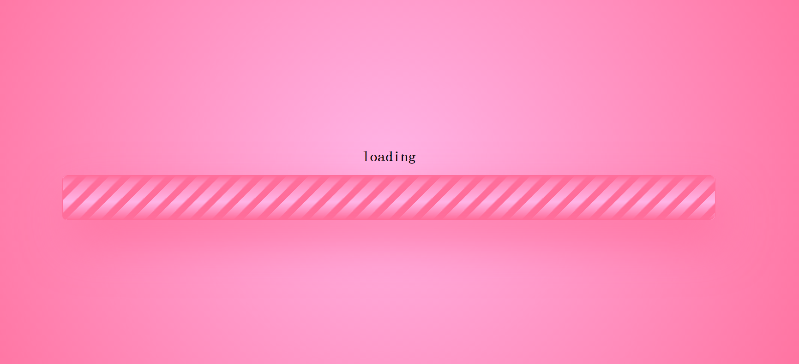

【练习知识点】
本项目练习的知识点如下所示：
- 阴影和渐变
- CSS3圆角边框
- CSS3动画

【项目分析】
本项目的结构构成非常简单，重点在于CSS3阴影和渐变以及CSS3动画的的运用练习。页面结构图如下。
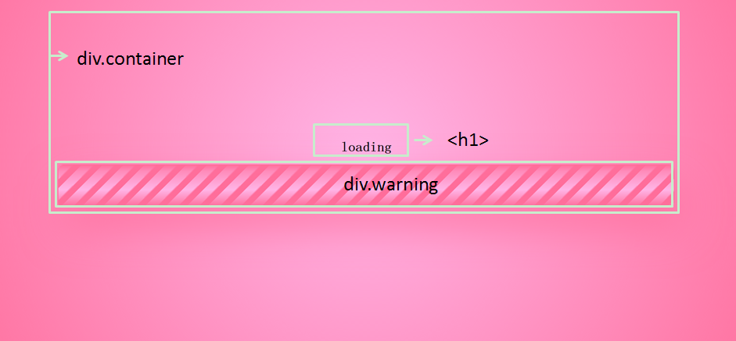

如图所示，整个页面是一个由两个div标签和一个h1标签构成的。 具体结构如下：
  - div.container用于控制加载条的宽度和位置
  - div.warning用于制作记载条
  - h1用于添加loading文字

【项目实现】
首先观察项目展示图，首选需要在HTML页面中添加相关标签，然后使用CSS3 来实现条纹滚动效果，主要步骤如下：
- 设置html和body元素的高度为100%,并使用径向渐变为body设置背景色。
- 设置加载条父元素div的宽度和外边距。
- 设置加载条的高度和h1元素的位置。
- 设置加载条的背景色和阴影，并使用线性渐变设置加载条的条纹。
- 设置加载条渐变背景。
- 设置加载条的动画，并应用动画。
该项目的实现代码具体如下所示。
<!DOCTYPE html>
<html>
<head>
<title>纯css3实现的条纹加载条 </title>
<style>
/*设置整个背景高度为100%*/
body, html {
height: 100%;
}
body {
background-repeat: no-repeat;
background-position: center;
/*设置背景为径向渐变色*/
background-image: radial-gradient(circle, #ffb5e7, #ff6e9b);
}
/*设置加载条父元素的宽度和外边距*/
.container {
width: 75%;
margin: 23% auto 0;
}
/*设置加载条的高度*/
.container .warning {
height: 6em;
}
h1{
text-align: center;
}
.warning {
position: relative;
background-color: #ff6e9b;/*设置加载条背景色*/
border: 1px solid #ff6e9b;
border-radius: 10px; /*设置加载条圆角*/
box-shadow: 1em 3em 10em rgba(255, 110, 155, 0.8);/*设置加载条阴影*/
background-size: 3em 3em;
/*使用线性渐变设置滚动的条纹*/
background-image: linear-gradient(-45deg, transparent 0em,
transparent 0.8em, #ffb5e7 0.9em, #ffb5e7 2.1em,
transparent 2.1em, transparent 2.9em, #ffb5e7 3.1em);
/*应用动画*/
-webkit-animation: warning-animation 750ms infinite linear;
-moz-animation: warning-animation 750ms infinite linear;
animation: warning-animation 750ms infinite linear;
}
/*定义动画*/
@-webkit-keyframes warning-animation {
0% {
background-position: 0 0;
}
100% {
background-position: 3em 0;
}
}
@-moz-keyframes warning-animation {
0% {
background-position: 0 0;
}
100% {
background-position: 3em 0;
}
}
@keyframes warning-animation {
0% {
background-position: 0 0;
}
100% {
background-position: 3em 0;
}
}
/*设置加载条的渐变背景*/
.warning:before {
content: '';
position: absolute;
top: 0;
left: 0;
right: 0;
bottom: 0;
height: 100%;
border-radius: 10px;
background-image: linear-gradient(to bottom, #ff6e9b,
rgba(255, 110, 155, 0.6) 15%,
transparent 60%, #ff6e9b);
}
</style>
</head>
<body>
<div class="container">
<H1>loading</H1>
<div class="warning"></div>
</div>
</body>
</html>

【考核标准】
本项目根据完成的结果和过程，分以下五个等级，具体如下：
A：页面无误可运行，代码清晰无冗余，注释详细明确可维护性高。若用不同方法实现且代码量少于参考代码，为A+。
B：页面无误可运行，代码思路清晰，格式标准
C：页面无误可运行，代码中属性和选择器的应用无误，代码冗余，格式杂乱
D：页面无误可运行，无法运行出动画效果
E：页面不可呈现出参考项目的所提供的标准效果，且无动画效果

